**《交通“信号”要知道》学习指南**

**学习目标：**

1. 能够发现上学路上的安全隐患，知道上学路上要注意安全。

2. 通过认一认的活动认识红绿灯、人行横道、交通标志等交通“信号”，了解相应交通安全知识。

3. 通过赞一赞的活动知道要遵守交通规则，逐步养成自觉遵守交通规则的好习惯。

同学们，大家好！今天我们学习的内容是一年级道德与法治上册教材第4课《交通“信号”要知道》。请同学们打开教材，把第16、18和19页内容先看一看。下面，老师要带大家认识交通“信号”，了解交通安全知识，让我们一起去学习吧。

**学习任务单：**

**【课前活动】**

活动一：收集生活中常见的交通标志，用自己喜欢的方式呈现。

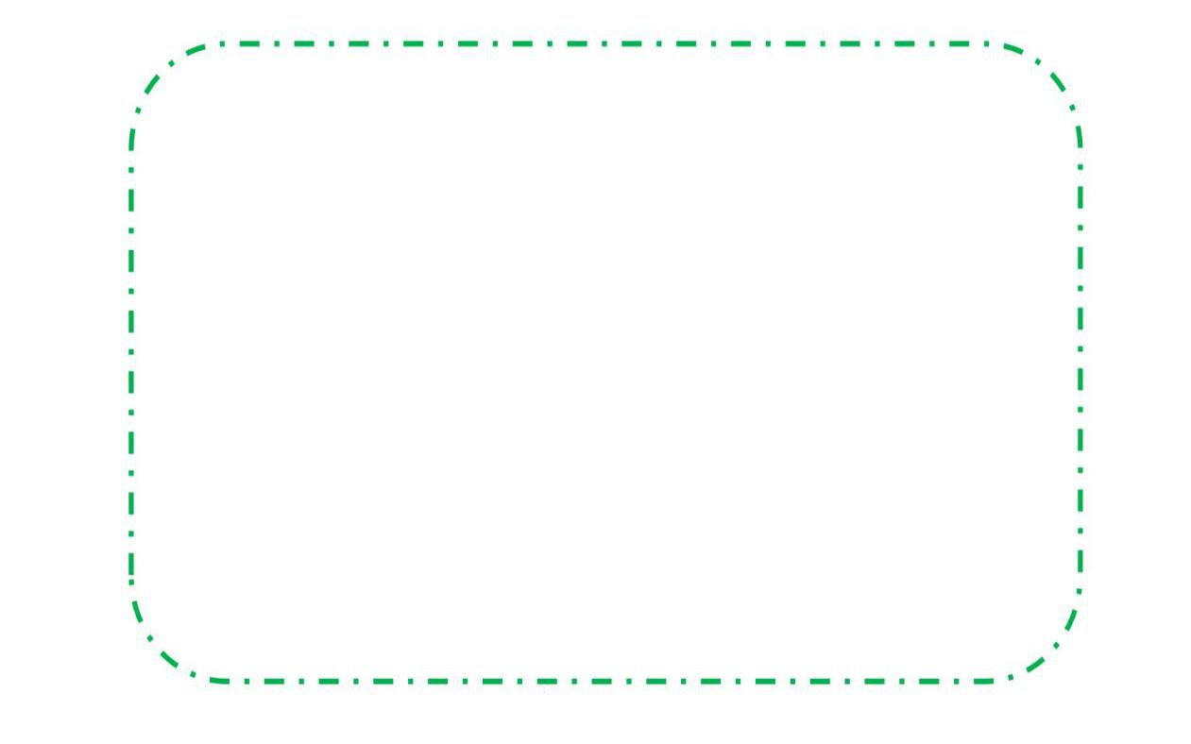

**【课上活动】**

活动二：给下面图片中遵守交通规则的同学画上 吧。

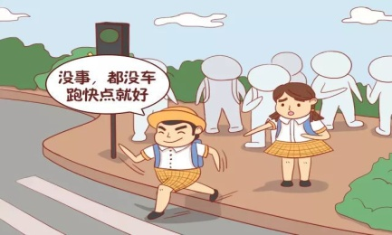 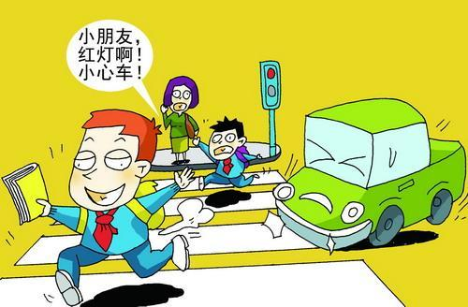

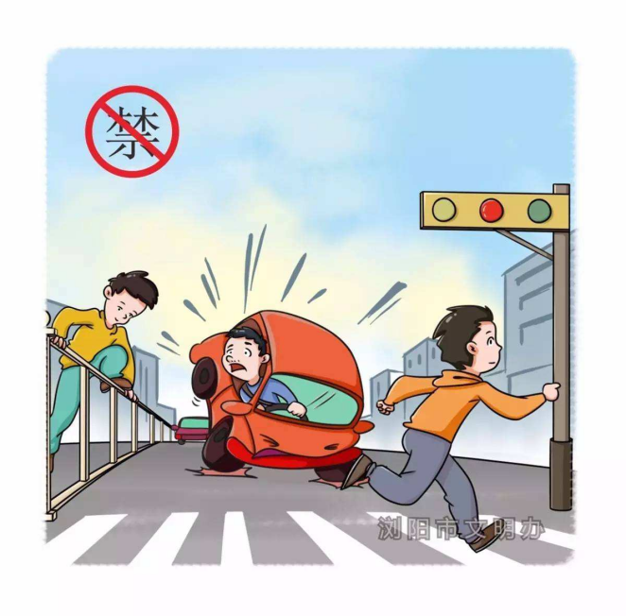

**【课后活动】**

活动三：通过学习，你了解了哪些交通“信号”，把它们介绍给爸爸妈妈。